DSCS-20
DSCS - Documentazione Statistica Cestim a Schede - 20
Immigrati residenti in Provincia di Verona (2002-2017)
Scheda a cura di Gloria Albertini

In Provincia di Verona a inizio 2002 risultano 36.277 immigrati residenti su una popolazione di 827.328 persone, per cui essi costituiscono il 4,4% della popolazione complessiva.
Nel 2007 erano raddoppiati nell'arco di 5 anni, raggiungendo la cifra di 72.459 su 880.230 residenti, l'8,2%.
A inizio 2012 gli immigrati residenti risultano 94.464 a fronte di 899.817 residenti, rappresentando il 10,5% del totale: sono aumentati del 30% rispetto a 5 anni prima.
Sulla popolazione provinciale di 921.557 residenti all’inizio del 2017 gli immigrati residenti risultano essere 104.842, l'11,4%. Sono aumentati solo dell'11% rispetto al 2012.
Andando oltre le variazioni di breve periodo, che si verificano da un anno all'altro, e ragionando sugli ultimi 15 anni è possibile rilevare che abbiamo assistito a una stabilizzazione del fenomeno migratorio. Mentre, come detto, tra 2002 e 2007 gli immigrati residenti sono raddoppiati, il loro aumento è via via diminuito nel corso del tempo (+30% tra 2007 e 2012 e +11% tra 2012 e 2017).
Nel 2015 e nel 2016, in particolare, abbiamo assistito a una diminuzione degli immigrati residenti: a inizio 2015 erano 109.768, per cui in due anni si sono perse 4.926 unità. Le ragioni di questa diminuzione sono da ricercarsi nelle numerose acquisizioni di cittadinanza e nelle cancellazioni dall'anagrafe: queste ultime sono da mettersi in relazione soprattutto con le persone che sono andate all'estero, sia recandosi nei Paesi di origine, che verso nuove destinazioni, effettuando dunque una seconda migrazione.

Riprendiamo ora la suddivisione in 6 zone della Provincia di Verona operata dalla Camera di Commercio che distingue precisamente tra Comune di Verona, Baldo-Garda, Sud Ovest, Pianura, Est e Valpolicella- Valpantena-Lessinia (vedasi grafico alla pagina successiva).
La zona con una maggior presenza di immigrati residenti è il Comune di Verona (35.245), segue la zona Sud Ovest (21.509), l'Est (18.132), la Pianura (14.369), il Baldo-Garda (8.597) e infine l'area Valpolicella-Valpantena-Lessinia (6.990).
Rispetto alla loro evoluzione in questi 15 anni emerge che la Pianura e l'Est veronese hanno avuto aumenti nel numero di presenze superiori rispetto alla media provinciale fino al 2012, diventati inferiori alla media nell'ultimo quinquennio. L'area Sud Ovest ha avuto anch'essa aumenti più alti della media fino al 2012, mentre negli ultimi 5 anni essi sono stati in linea con la media provinciale. Negli ultimi 5 anni, in proporzione, sono aumentate maggiormente le presenze nel Comune di Verona e nell'area del Baldo-Garda. L'area Valpolicella-Valpantena-Lessinia si è contraddistinta invece per aumenti più bassi della media provinciale in tutto il periodo.

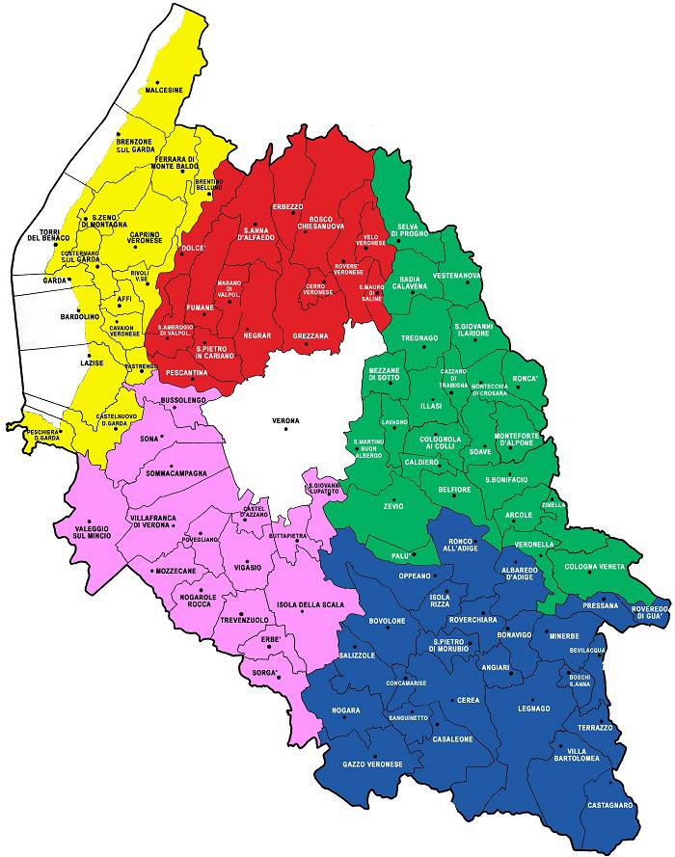
____________________________
* Con “immigrati residenti” si intendono in questa scheda le persone con cittadinanza non italiana iscritte all'anagrafe dei 98 Comuni della Provincia di Verona al 1° gennaio 2002, 2007, 2012 e 2017. I dati qui riportati sono elaborazioni personali su fonte ISTAT (demo.istat.it).
** La mappa è tratta dal sito della Camera di Commercio di Verona. L'area gialla è il Baldo-Garda, quella rosa il Sud Ovest, la blu la Pianura, la verde è l'Est e la rossa la Valpolicella-Valpantena-Lessinia.

